Verkeersbesluit opheffen gehandicaptenparkeerplaats Tulpstraat 10 | 

Het college;
Beschikkende, op verzoek van de Eenheid Realisatie en Beheer, Markt 1, 8050 AB Hattem hierna te noemen als aanvrager, om een eerder verstrekte gehandicaptenparkeerplaats van 22-09-2015 in de nabijheid van Tulpstraat 10 op te heffen.
overwegende;
- dat nabij Tulpstraat 10 een gehandicaptenparkeerplaats op kenteken aanwezig is;
- dat de gehandicaptenparkeerplaats op kenteken niet meer noodzakelijk is;
- dat het daarom gewenst is deze gehandicaptenparkeerplaats op kenteken op te heffen;
- dat, gelet op artikel 24 van Besluit Administratieve Bepalingen Wegverkeer (BABW) advies is gevraagd aan de verkeersadviseur van de Politie, Eenheid Oost Nederland, District noord en oost Gelderland;
- dat door de politie een positief advies is uitgebracht;
- dat de betrokken weg in beheer is bij de gemeente Hattem;

gelet op het bepaalde in artikel 18, lid 1, sub d, van de Wegenverkeerswet 1994 (WVW), in het Reglement verkeersregels en verkeertekens 1990 en het Besluit administratieve bepalingen inzake het wegverkeer alsmede het besluit van 27 januari 2003 van de raad van deze gemeente, waarbij aan hun college de bevoegdheid is gedelegeerd tot het nemen van besluiten als deze;
besluit;
- om de gehandicaptenparkeerplaats nabij de woning Tulpstraat 10 (zie voor locatie bijgevoegd situatietekening) door het verwijderen van het bord E6 van het Reglement verkeersregels en verkeerstekens 1990 met het onderbord waarop het kenteken staat vermeld van het motorvoertuig met de aanwezige markering op het wegdek op te heffen;
- dat hiermee het verkeersbesluit van 22-09-2015, voor het realiseren van een gehandicaptenparkeerplaats nabij de woning Tulpstraat 10 vervalt;
- dat dit besluit op 15-02-2019 in werking treedt.

Situatietekening Tulpstraat 10

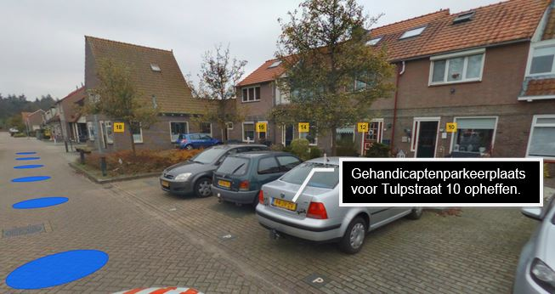

Hattem, 5 februari 2019
Hoogachtend,
namens het college van burgemeester en wethouders van Hattem
Eenheid Realisatie & Beheer
NB.
Wanneer de gemeente een besluit bekend maakt (per brief, op de gemeentepagina, of op https://zoek.officielebekendmakingen.nl/zoeken/gemeenteblad), staat er bij of u een bezwaarschrift kunt indienen en bij wie.
Als u het niet eens bent met dit besluit kunt u, binnen zes weken na de verzenddatum van dit besluit, een bezwaarschrift indienen bij het college van burgemeester en wethouder s, P ostbus 93, 8050 AB HATTEM
Het bezwaarschrift moet u schriftelijk indienen en dient ten minste te bevatten:
a. uw naam en adres;
b. de dagtekening (datum);
c. een omschrijving van het besluit waartegen het bezwaarschrift is gericht;
d. de gronden van het bezwaar (motivering);
e. uw handtekening.
De wettelijke beslistermijn is twaalf weken. De gemeente kan dit met zes weken verlengen. Soms wordt de wettelijke termijn opgeschort, bijvoorbeeld als u nog bepaalde gegevens moet opsturen. Wanneer het bezwaarschrift niet compleet is, krijgt u de kans om dit voor een bepaalde, aangegeven tijd te herstellen.
Wat gebeurt er met uw bezwaar?
Meestal neemt de gemeente kort nadat u het bezwaarschrift heeft ingediend contact met u op, bij voorkeur telefonisch. We bekijken dan samen hoe uw bezwaarschrift moet worden behandeld en of we gezamenlijk al meteen tot een oplossing kunnen komen.
Hoorzitting
De gemeente vraagt advies aan de onafhankelijke commissie bezwaarschriften. De commissie nodigt u uit om de bezwaren mondeling toe te lichten in een hoorzitting. Bij de uitnodiging krijgt u de schriftelijke reactie van de gemeente op uw bezwaarschrift met de bijbehorende stukken. Deze stukken krijgt u ongeveer 14 dagen voor de hoorzitting. Tot 10 dagen voor de hoorzitting kunt u aanvullende stukken indienen. U kunt zelf naar de hoorzitting komen of iemand hiervoor machtigen.
Na de hoorzitting brengt de commissie een advies uit aan de gemeente, meestal binnen vier weken. Tegelijkertijd krijgen de betrokkenen een kopie van het advies en een verslag van de hoorzitting.
De beslissing
De gemeente informeert u schriftelijk bericht over haar beslissing op het bezwaarschrift. Hiertegen kunt u beroep instellen, waarover u informatie ontvangt samen met de beslissing.
Voorlopige voorziening
De werking van het oorspronkelijke besluit wordt meestal niet tegengehouden door uw bezwaar. Wanneer dit nadelige effecten voor u heeft of u wilt de gevolgen van het besluit (tijdelijk) voorkomen, kunt u een voorlopige voorziening aanvragen bij Voorzieningenrechter van de Rechtbank Gelderland. Voordat u een voorlopige voorziening vraagt, moet u uw bezwaarschrift bij de gemeente hebben ingediend.
Kosten
Het indienen van een bezwaarschrift bij de gemeente is kosteloos. Voor het instellen van beroep of het vragen van een voorlopige voorziening moet griffierecht worden betaald, zie www.justitie.nl.

